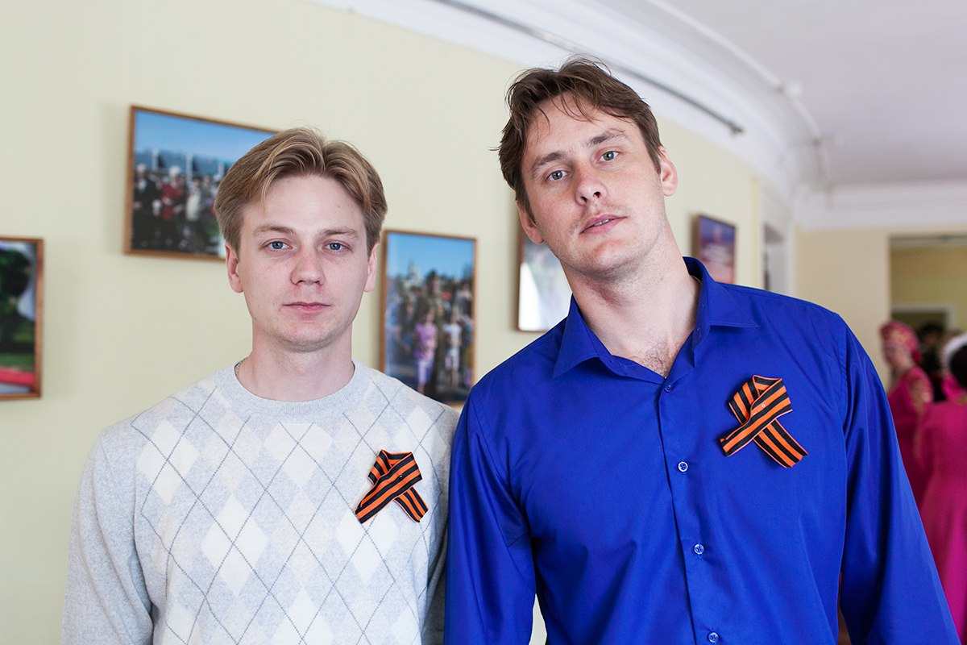

7 мая в Волгограде завершился областной фестиваль самодеятельного художественного творчества, посвященный к 70-летию Победы в Великой Отечественной войне 1941-1945 годов. Инициатором мероприятия выступил Волгоградский областной совет профсоюзов. В различных жанрах самодеятельного народного творчества, представленных на фестивале приняли участие члены профсоюза работников здравоохранения Волгоградской области.

Ярко выступили студенты Волгоградского государственного медицинского университета. Лауреатом фестиваля в номинации "Патриотическая песня" стал Тюляков Владимир , студент I курса лечебного факультета .Исполненная им песня «Русский парень» получила бурные аплодисменты зрителей. Дипломом I степени за песню «Снегири» был награжден Ермолов Александр, студент III курса лечебного факультета. Его песня было тепло встречена зрителями.

